1. 实验目的

1.加深相对论效应及宇宙线u子性质的认识。

2.掌握宇宙线u子平均寿命的测量原理。

3.学习短时间间隔的一种现代测量方法。

二、实验原理

地面上为何能探测到来自宇宙的u子。宇宙射线在大气中发生族射过程产生大量的pi介子。u子主要是pi介子衰变产生，大多数u子产生在大气上层。由于u子不参与强相互作用，只通过与物质的电磁相互作用和弱相互作用的衰变，具有较强的穿透力。它通过衰变成电子和中微子方式衰变。

实验证明到达地面的u子大多数产生在15km的高空，产生u子速率接近光速。在u子静止的参考系观测，山子产生到表变的平均寿命约2.197uS，则u子飞行的平均距离约为六百多米，想要到达地面似乎是不可能的。大量的实验证据表明地面上观测者可以测量到u子。在海平面上每平方厘米每分钟大约有1个u子，平均能量在几个GeV数量级。这是由于u子高速运动时产生了相对论时间膨账效应，地面参考系测量的山子“运动寿命”，比其"静止寿命"要长,也可以认为在运动参考系观测，u子到达地面飞行距离变短。

如何探测u子交变平均寿命。实验由塑料闪烁体配合光电倍增管构成 u子探测器。相比其它测量带电粒子的探测器（如电离室、半导体探测器等），塑料闪烁探测器易制成较大尺寸，具有探测效率高和时间嗨应快特性，是现代核与粒子物理实验常用的探测器之一。

u子在塑料闪诼体中，主要的能量损失方式是电离能损并伴随一些库仑散射。高能量u子可直接从闪烁体中穿出，并在径迹周围产生电子以及荧光光子等次级粒子；一些较低能量u子在闪烁体中停止并衰变，衰变产生的电子则继续与闪烁体中发生作用损失能量并使闪烁体分子激发，而中微子直接穿出。

闪烁体中被激发的分子在极短的时间内（为ns量级）退激发并发射出荧光。荧光经过光电倍增管转换成电信号。停止在闪烁体中的山子信号就是粒子的"到达"探测器的信号，而u子衰变产生的电子信号，称为"衰变”信号。由于微观粒子（包括u子），的衰变具有一定的统计性，因此实验上对u子的寿命测量，实际是通过测量到达-衰变信号的时间差的分布，进而计算得到u子平均寿命。

二、实验装置

整个测量装置包括：闪烁探测器，高压电源，信号处理和数据通讯接口，以及计算机和分析软件四部分仪器。

当u子在塑料闪烁体探测器中产生的信号、经过放大器和甄别器成形为逻辑信号，然后经过可编程逻辑电路(FPGA）对触发信号进行逻辑判选。FPGA主要功能是：将接受到的第一个脉冲作为开始时间，对时钟脉冲进行记数，在一定时间间隔内（例如：10微秒）如果没有接受到第二个脉冲则电路清零重置：如果在该时间间隔内接受到第二个脉冲，则将两个脉冲的之间的时钟周期数输出，之后清零重置。可以看出FPGA功用就是通过触发判选电路，找到具有时间关联的 u子的到达信号与表变信号，并将这两个信号的时间差转换成脉冲数。最后通过USB接口输入计算机进行数据处理。两套测量装置可共用同一个闪烁体和高压电源。

三 、实验内容

1）将高压电源线（红色）与探测器连接：探测器信号线（黑色）与信号处理仪器测量面板上的信号输入端连接：USB接口线与计算机相应接口连接。

2） 将各部件电源线接好，检查无误后，打开高压电源和信号处理仪器电源。老弊探测器工作高压设置为-600v。记录下电压及电流大小。

3） 从信号处理仪器观测放大器输出观测信号，记录放大信号特征（幅度、上升时间，噪声信号），观测甄别器输出信号，记录甄别器输出信号特征（信号宽度、频率）

4）调节仪器面板上的电阳以选择合适的测电压，用于去除放大器输出信 号中包含的噪声信号。

5） 打开计算机，执行数据获取软件，获取u子的衰变信号，要求累积数据足够长（实验安排测量3-4小时）。存储数据文件(自备U盘拷贝数据文件）；

6） 利用origin软件处理数据，计算u子的平均寿命。

7） 打印出实验曲线和实验结果，回答思考题，给出实验条件，写出实验报告

四、实验数据及分析处理：

1、阈值电压处理：

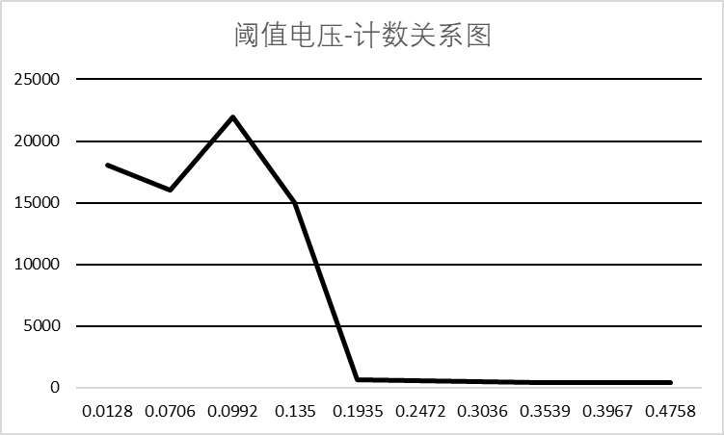 在0.01V~0.5V内调整电压，并记录电脑的衰变事件读数，绘制出电压-计数曲线如图：

观察实验数据和实验图像，发现在0.3539V~0.3967V内计数最稳定，故我们取电压0.3934V进行后续实验。

2、将电压调为约0.3934V，测量宇宙线u子计数约两小时。将数据导入origin进行拟合。拟合结果如图：

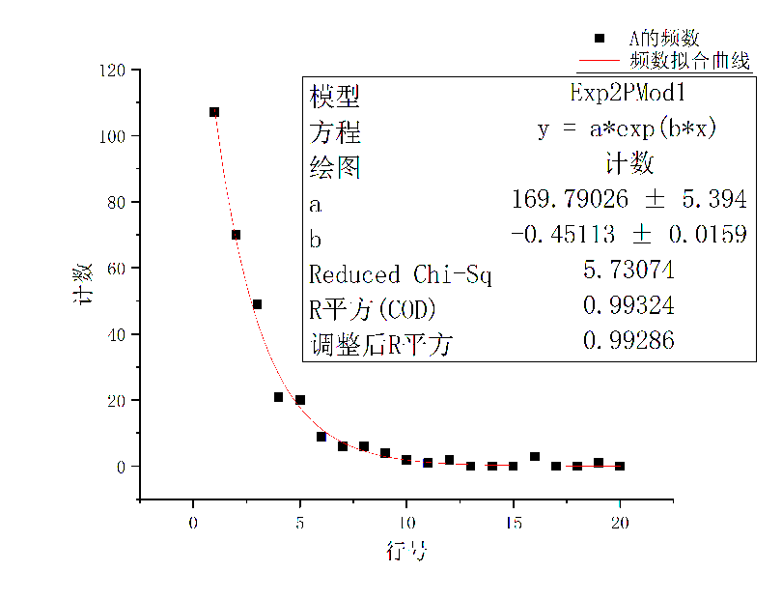

通过拟合，我们得到拟合结果为a = 169.79，b = -0.45113，拟合优度R平方为0.99286。计算得到u子的寿命为2.2167 us.

采用19小时的数据，得到的拟合曲线如图：

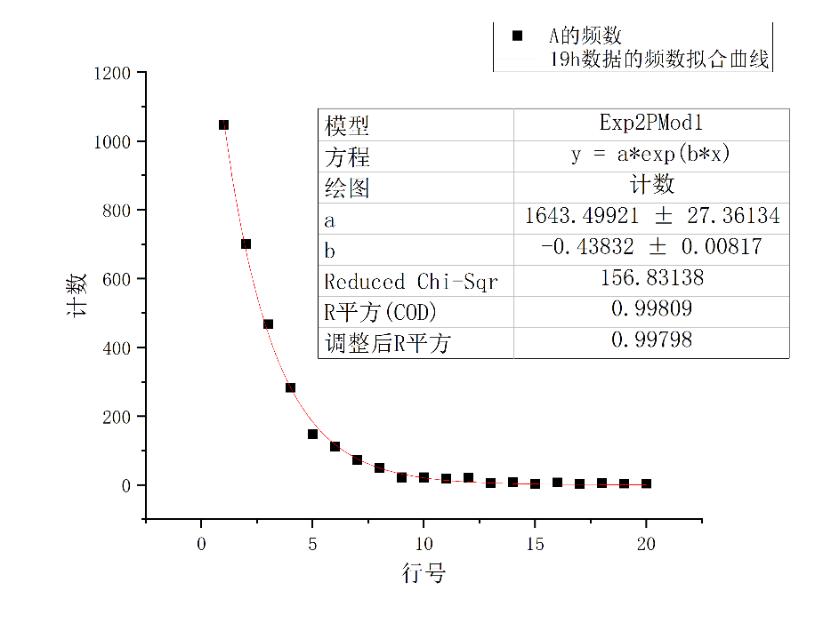 通过拟合，我们得到拟合结果为a = 1643.5，b = -0.43832，拟合优度R平方为0.99798。计算得到u子的

寿命为2.2814 us

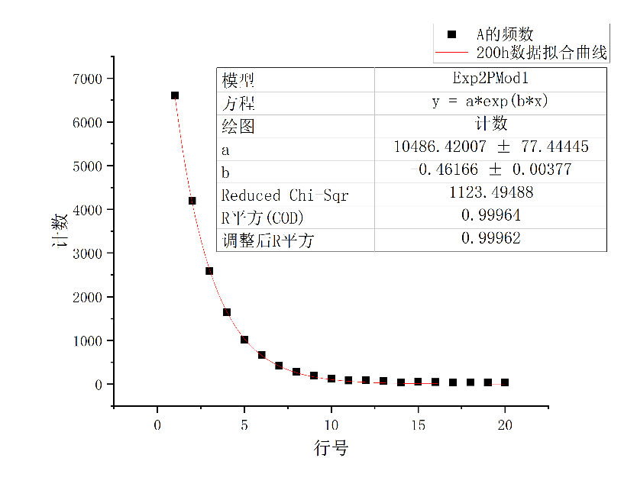 采用200小时的数据，得到的拟合曲线如图：

通过拟合，我们得到拟合结果为a = 10486，b = -0.46166，拟合优度R平方为0.99962。计算得到u子的寿命为2.1661 us

五、思考题：

1、利用相对论钟慢算得其平均寿命膨胀为34.755 us。

这与实验数据确实矛盾。但是这不影响实验的结果，因为高能u子大多已经穿过了闪烁体，并不在记录范围内，只有较低能的u子有记录，低能u子动系与静止系的寿命区别较小。

2、u子在闪烁体探测器中的信号经放大器、甄别器形成逻辑信号，在可编程逻辑电路（FPGA）中进行逻辑筛选。将接收到的第一个脉冲作为开始时间，对时钟脉冲进行计数，若在一定时间间隔内没有接收到第二个信号，则电路清零重置；否则将输出两个买重建的时钟周期数，再清零重置。这样就通过触发判选电路，找到了具有时间关联的 子的到达信号和衰变信号。

3、u子的衰变具有如下的规律，即每个时刻，大量 子中衰变的比例为一个常数，即粒子数目N随时间的变化符合一个一阶常系数微分方程。由数理方程的一般结论，我们可以得到，对于大量的u子，其衰变曲线的分布为一个指数衰减曲线，衰变系数为粒子平均寿命的倒数。

4、200h与2h的差别不大，相对误差约为2.336％。

误差原因可能有以下几点：1、测量时间短，粒子数少，统计涨落带来的误差较大。可以延长测量时间，从而增加测量到的粒子数目，降低统计误差。时间较短时，噪声带来的部分误差难以剔除，导致存在一定的偏差。2、选择合适的阈值电压，从而尽可能剔除噪声，并且不影响u子信号的测量。

5、u子质量远大于电子，因此原子核的运动不可以忽略，为此只需要将原来式子中的电子质量项改为u子的约化质量mump/mu+mp可以得到相关数据。结合能为2.53keV